## 01为啥要学习hudi

1. **什么是数据湖？**

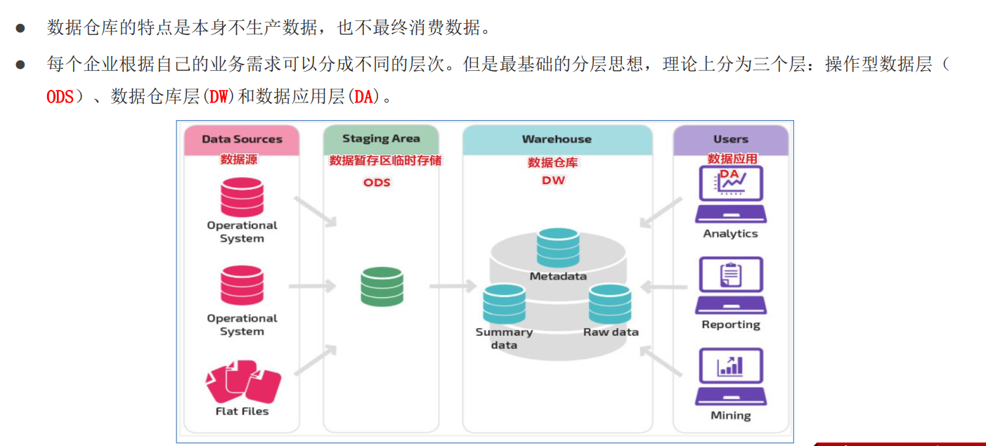

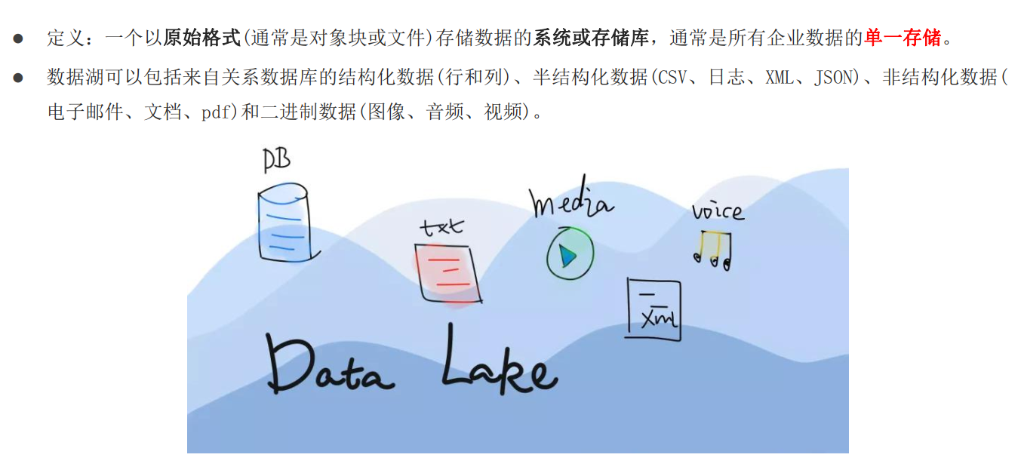

1. **数据湖和数据仓库区别?**

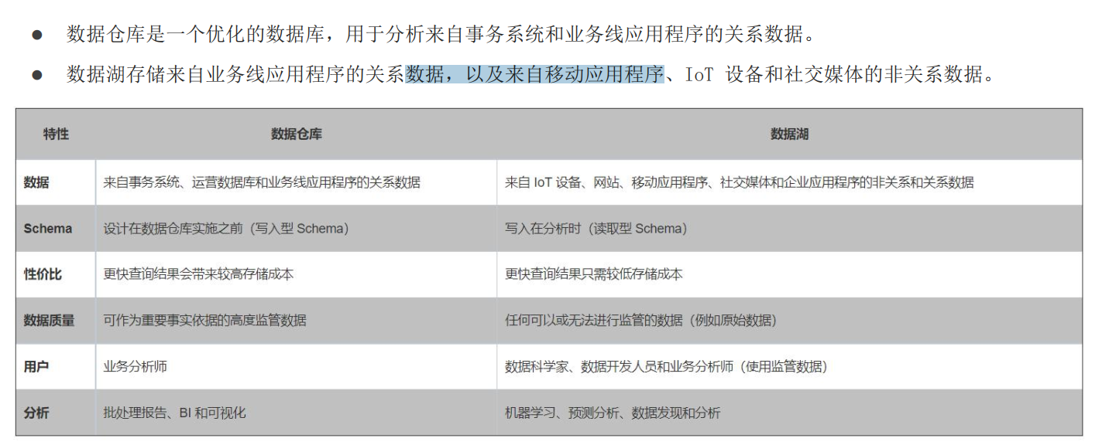

1. **仓湖一体Datelake House**

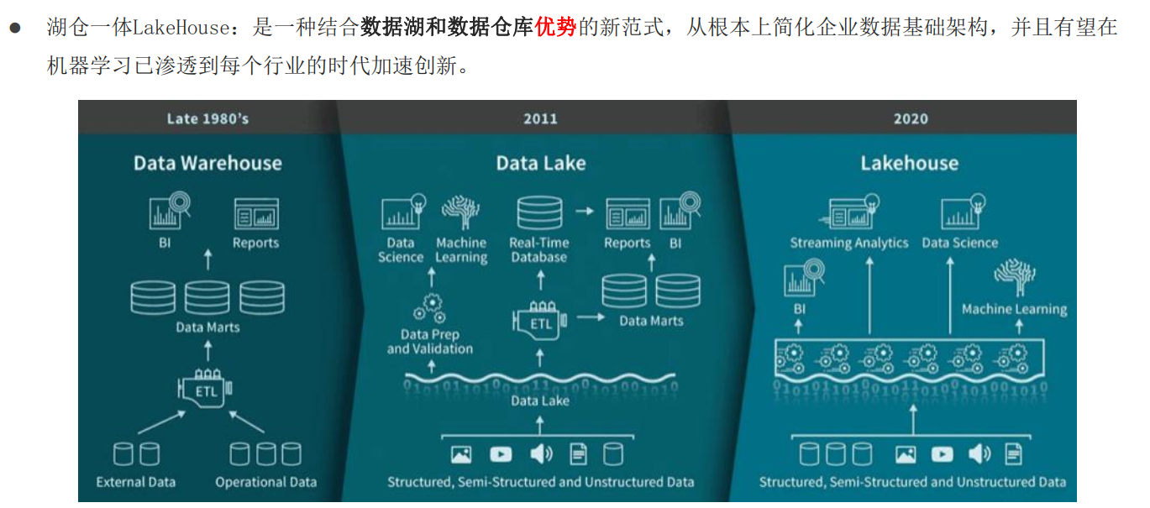

1. **数据湖总结**

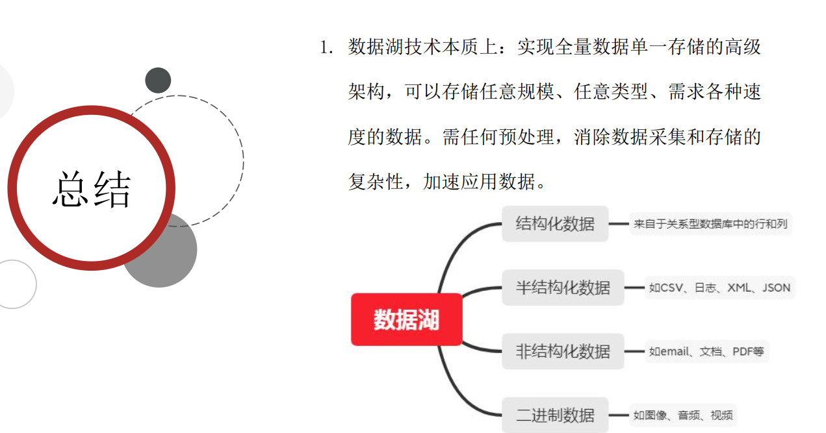

1. **Hudi特性**

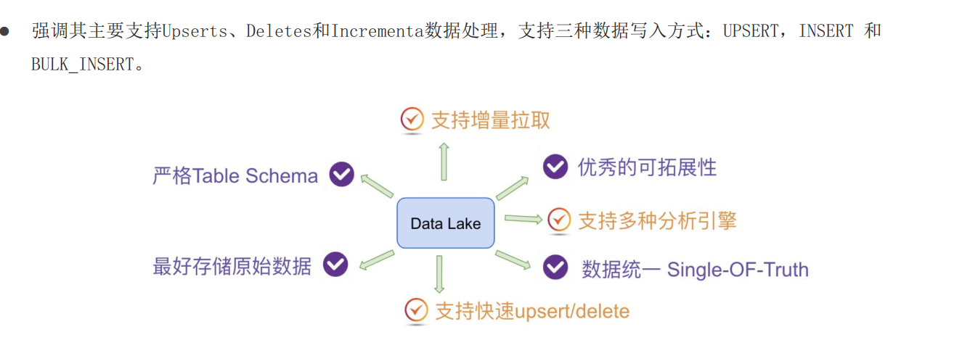

1. **Hudi基础架构**

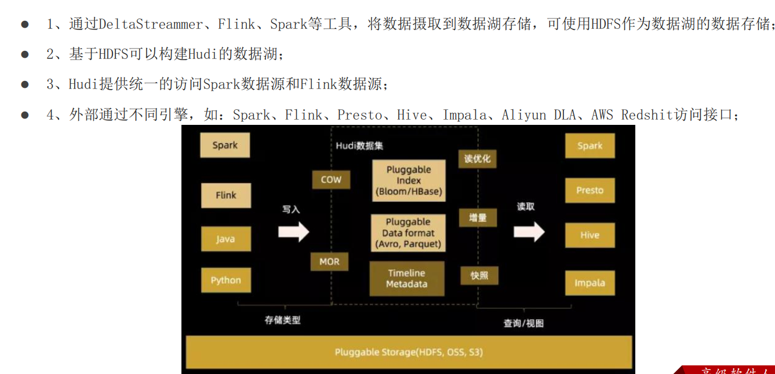

1. **阿里云基于hudi构建lakeHouse?**

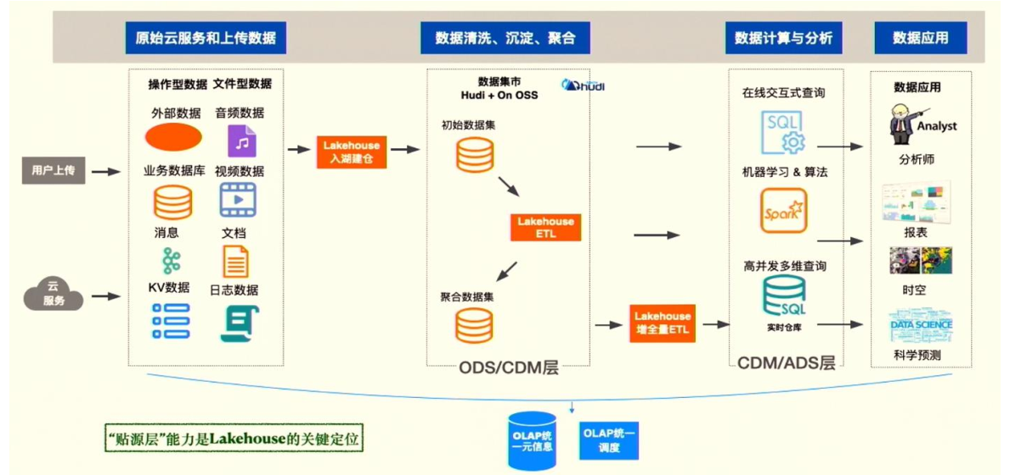

1. **仓湖一体新架构**

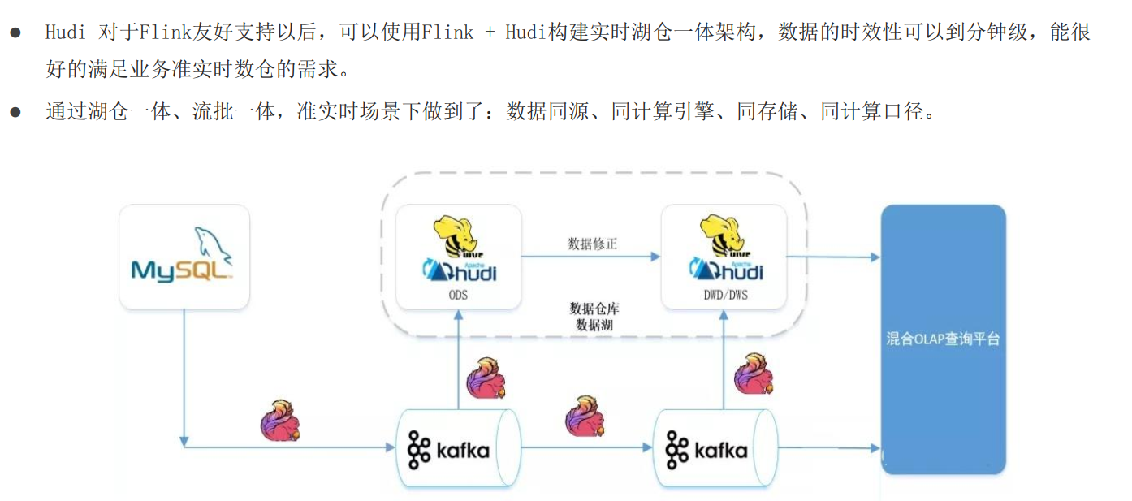

## 02 快速体验使用

1. **编译hudi源码**

先不编译了，直接拿官网的jar

2022-04-25 卡主了跑，官网hudi快速入门直接把flink跑死了，也不知道什么原因，先暂停，刷一遍flink再继续